INITIATIVE „GEDENKORT GÜTERBAHNHOF DARMSTADT“

Wissenschaftsstadt Darmstadt
Jüdische Gemeinde Darmstadt

Landesverband Sinti und Roma
Gedenkveranstaltung

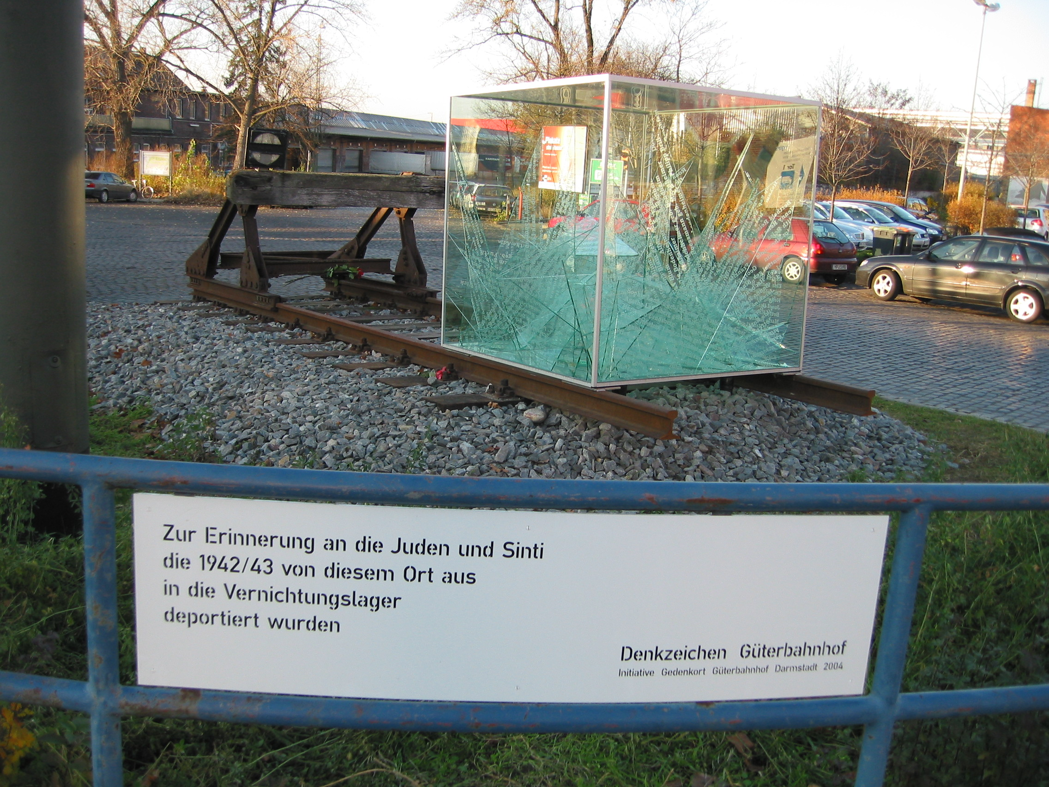

Zur Erinnerung an die aus Darmstadt deportierten Juden und Sinti 1942/1943

Sonntag, 24.09.2023
Beginn: 11.00 Uhr
am Güterbahnhof Darmstadt
Kirschenallee/Ecke Bismarckstraße

www.denkzeichen-gueterbahnhof.de

Kontakt:
Renate Dreesen, Adam-Schwinn-Str. 49, 64319 Pfungstadt, 06157/84470, rdreesen@gmx.net
Peter Schmidt, Lauteschlägerstr. 19 64289 Darmstadt, Tel 06151/74543, cpschmidt@gmx.de

Spendenkonto der Arbeitskreises ehemalige Synagoge Pfungstadt e. V.:
Stichwort „Initiative Güterbahnhof“, Sparkasse Darmstadt, Konto IBAN DE51 5085 0150 0050 0033 10

